地中海大宅 曦城五期独栋别墅
安毕恩斯

别墅

软装

室内设计

曦城
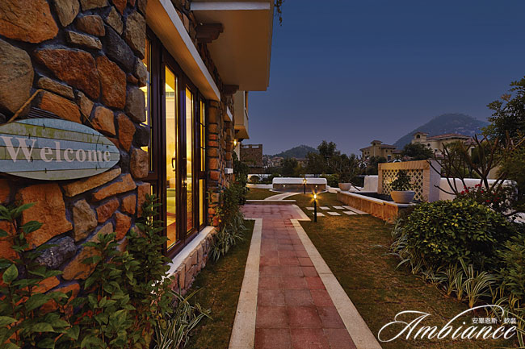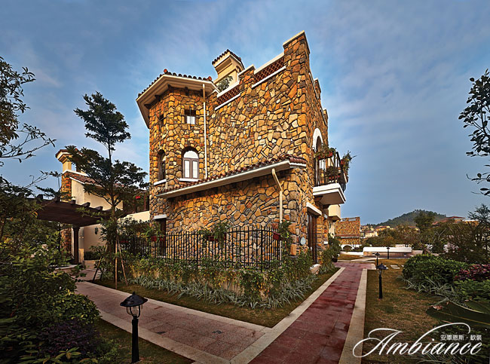
有人說“世界上最美的庭院在地中海”，那是拜當地充沛的日照所賜，熱愛陽光的人們總是不會錯過上天的恩惠，將戶外空間精心裝點。這套大宅的建築本身地勢較高，所以將長長的環繞型庭院設置在“空中”，步入大門後要邁過層層階梯方能進入，私密性極強。土黃紅褐組合的文化石外牆散發自然的樸實質感，年歲愈久味道愈濃，將營營役役的生活擋在庭外。
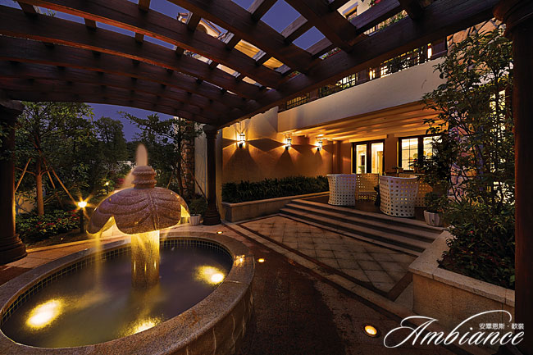
設計的原形來自傳奇浪漫的地中海的“深海與烈日”，幹熱少雨的地中海，陽光猶如烈焰般強烈，普照在純淨的海面上，水與火漸次交融，穿透心扉的藍與喚醒沉睡的白交替開花結果，演繹“水深火熱”的空間心跳悸動。
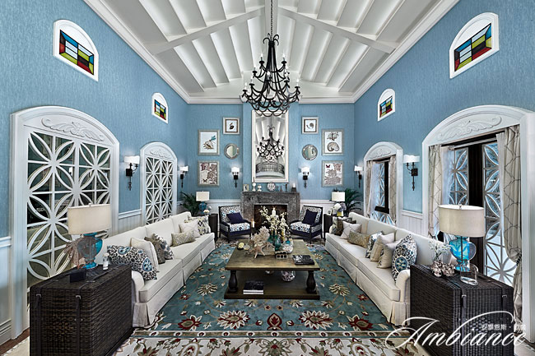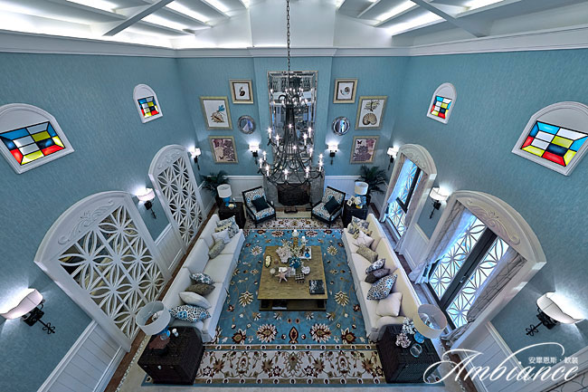
誰說水深火熱只能形容一種痛苦？放在設計裏，它是另一種獨樹一幟，透露著主人理性與感性並存的雙面個性。客廳濃縮了地中海的精華，各類元素的運用大刀闊斧又細緻入微。一室“粉藍色的灰”牆紙直截了當地呈示著海的瀲灩，海星、海藻、海螺等海洋生物，悉數請進，或漂浮著，或沉潛著。四面對稱的拱形景中窗，像是歷經海水常年累月的沖刷，亦似飽沐陽光的照耀，與吊頂、沙發交織，純白得晃如悠遠的夢境。地毯上的植物圖騰像海藻般四處蔓延，纏繞著視線，深褐色的藤制大箱子似裝滿了深海的寶藏，箱子上的湖藍色臺燈是否就是傳說中能開啟箱子的阿拉丁神燈？
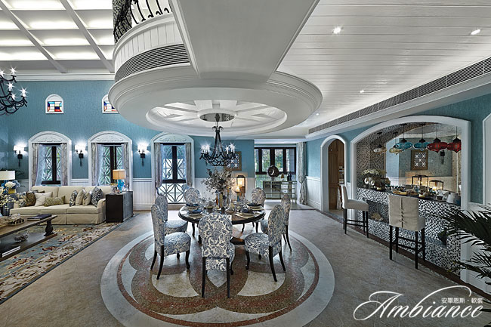
穆斯林風格與地中海元素在這裏緊密配合，讓客廳到餐廳的過渡自然而然，圓拱形的造型天花，注入一份城堡的夢幻和古老，布藝餐椅上的穆斯林風格花紋“回青”，是存在感的細膩呐喊。吧台的馬賽克也帶著些“回青”味道，與色彩斑斕的吊燈層迭出沉靜與狂熱的分明對比。
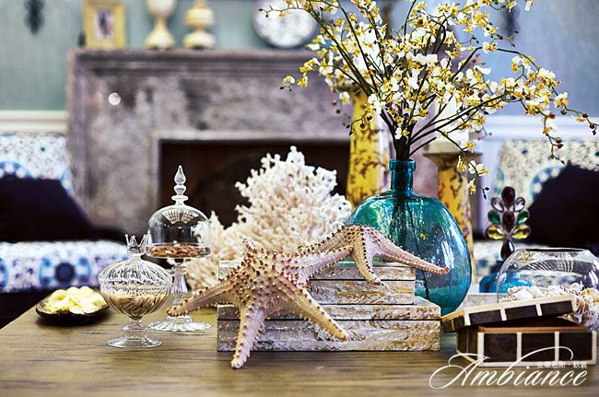
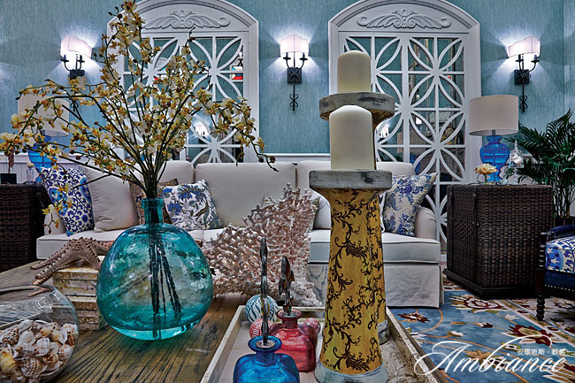
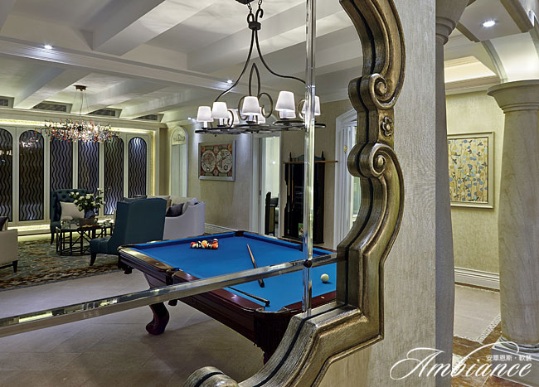
地下层
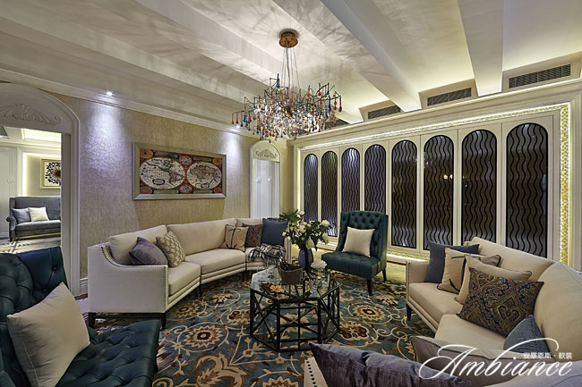
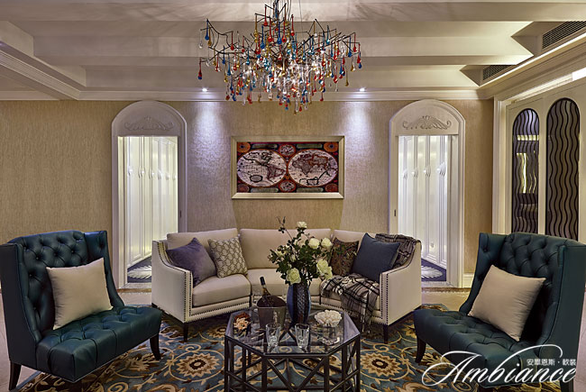
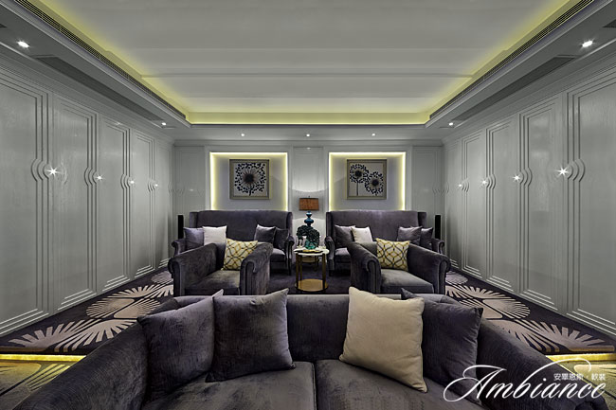
影音室
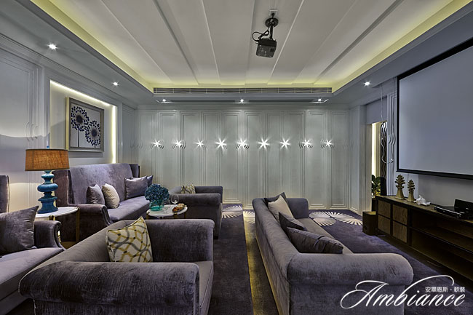
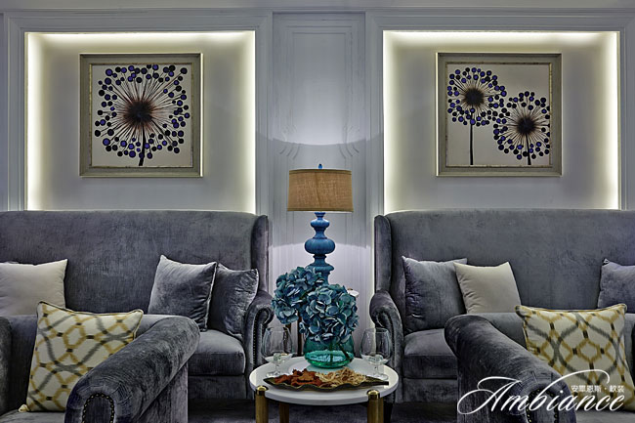
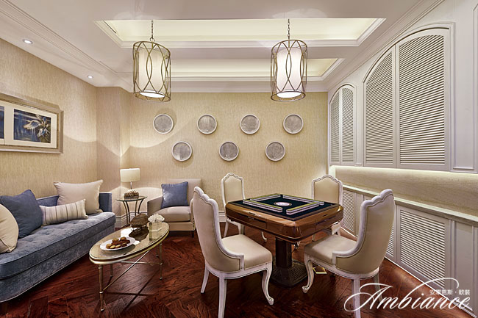
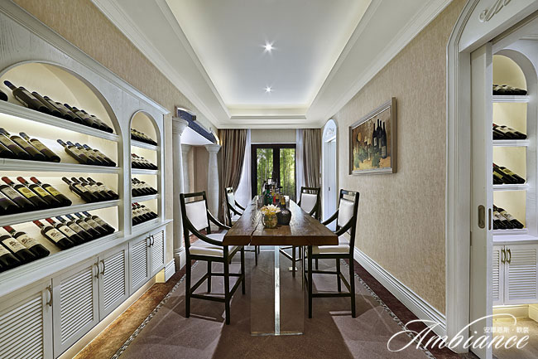
現代感的玻璃、坐墊與原始的還帶著裂縫的原木組合的桌椅，像是過去與現在的種子開花結果，讓人心凝形釋。木桌上，五彩繽紛的酒杯觥籌交錯，仿佛在歌唱著這種“水深火熱”的生活。
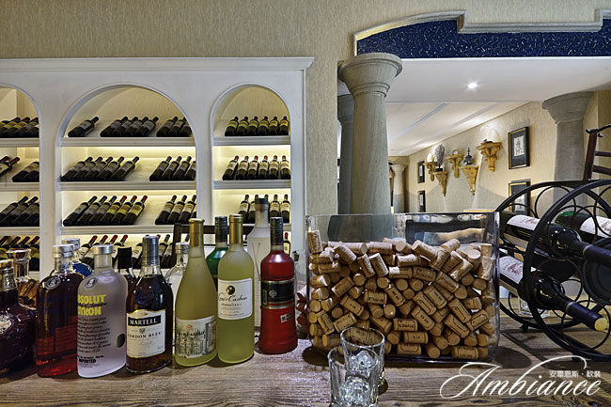
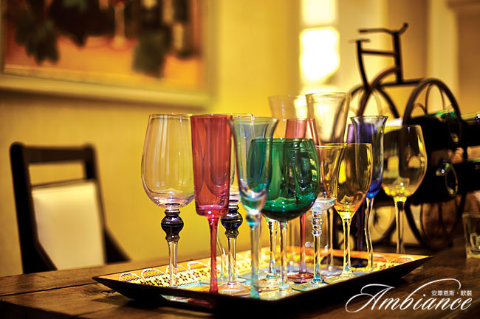
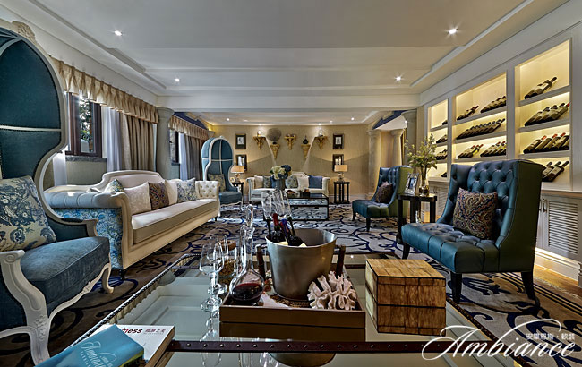
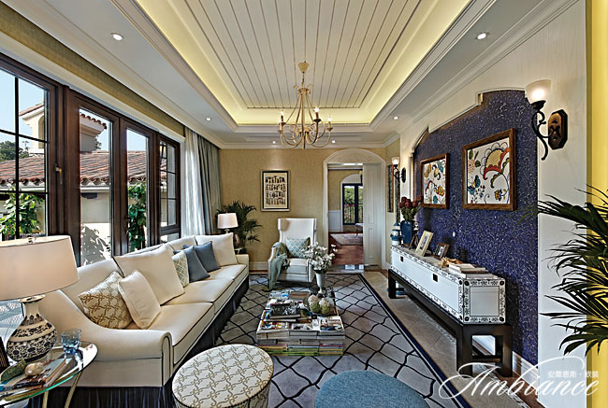
二層家庭廳
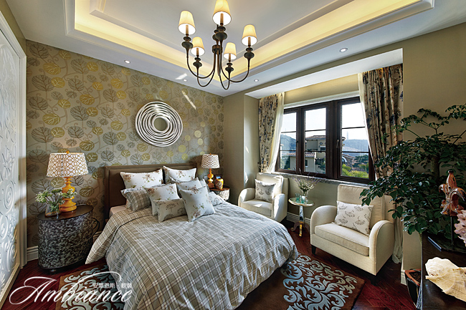
在“水深火熱”的極度催化下，地中海的花草灌木都長得枝繁葉茂。老人房裏，濃烈的陽光從窗外湧進來，映照得窗簾、抱枕、牆面、地毯上本是無情的植物圖騰，彷佛有了生命般恣意生長。
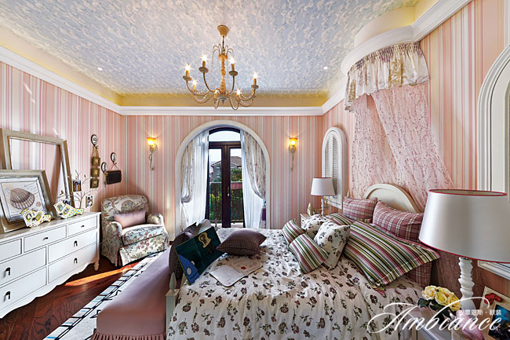
女兒房的屋頂上，星空浩瀚，奪目的雲彩，將空間照耀得更加粉嫩，床上故事書裏的小鳥也似和著陽光快樂地吟唱。
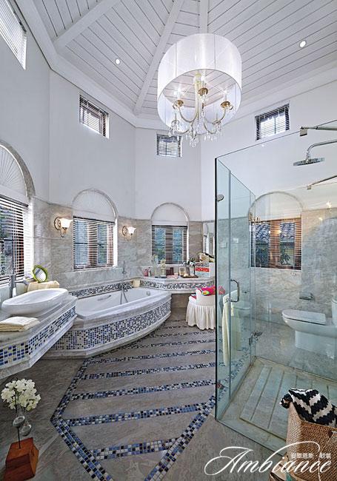
女儿房洗手间
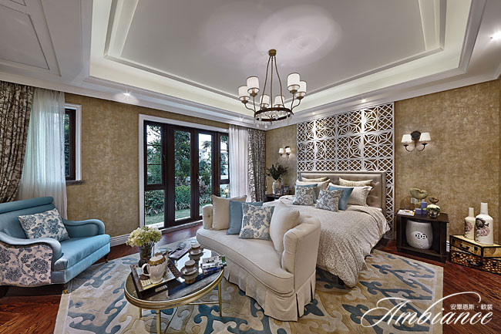
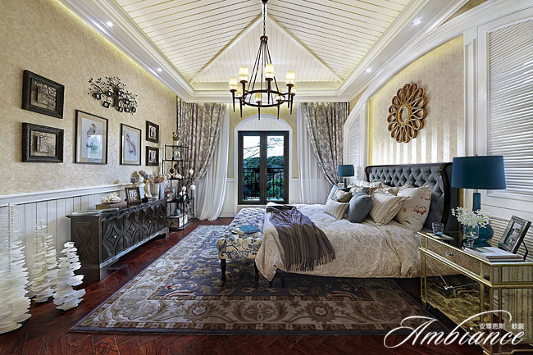
主人房前有一間起居室書房，用書本堆疊而成的茶几隨意又精心，一面深邃的青藍色粉刷牆，仿似深海卷起了波瀾，陽光照進來，長長的白箱子、寶藍色花瓶、青花瓷臺燈以及各種海洋生物裝飾品立刻攪起紛紛揚揚的舊時光。主人房裏藍與白的對比依舊不減，而最迷人的，莫屬玻璃窗外的大抹綠意，仿似空氣都能穿透心扉。
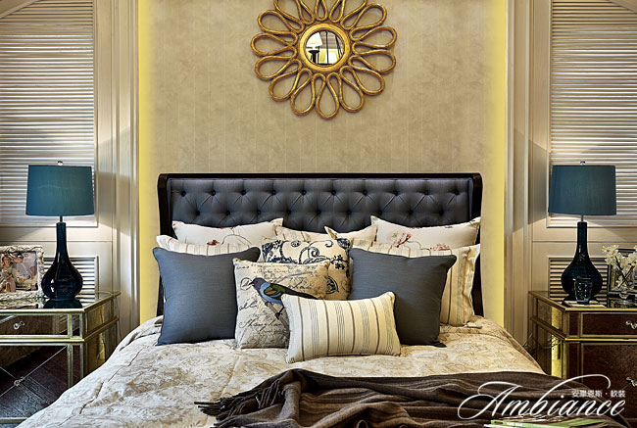
項目名稱 深圳招商華僑城曦城五期獨棟別墅
項目類別 別墅
面積 (平方米) 800
設計單位 黃志達設計師有限公司（Ricky Wong Designers Ltd）
設計師 黃志達（Ricky Wong）
軟裝配飾 安畢恩斯軟裝團隊
攝影師 Ken Yip
完成日期 2013年01月
項目位址 深圳

